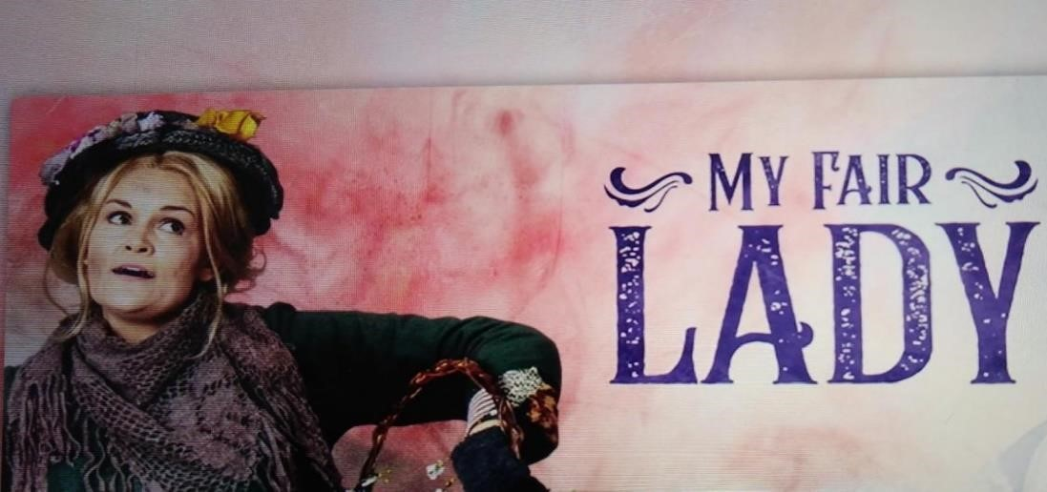

Hei Superilainen
Lähde seuraamaan Elizan matkaa katujen kasvatista leidiksi Lontoon eliittiin 16.11-19 klo 18.00
Musikaalissa kuullaan monia upeita sävelmiä, jotka kuljettavat tarinankerrontaa.
Varattu 50 lippua / Hinta 30 e
Ilmoittautuminen ja maksu tilille 13.10-19 mennessä
Tekstiviestillä 044 2382 316
Super Porin seudun ao 619
FI49 5700 8120 3247 98 / viite 6198

Jos lippuja jää, voit ottaa mukaan myös ”ulkopuolisen” kaverisi,
hinta 37.00e

- Hallitus –

